ПАМЯТКА
для родителей по безопасной организации катания детей со снежных (ледяных) горок

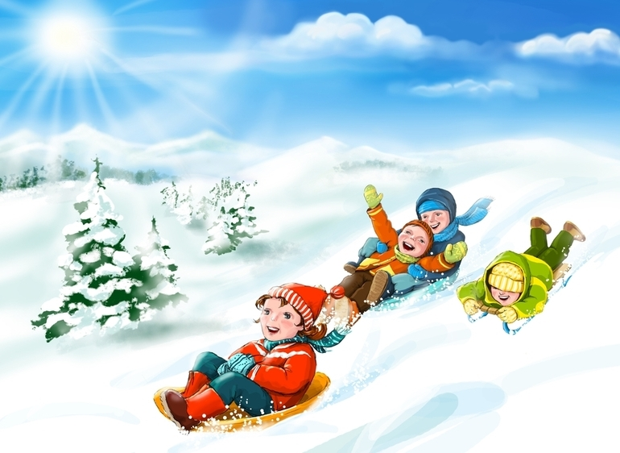
Зима - прекрасное время для веселых подвижных игр на свежем морозном воздухе, к которым относится и катание со снежных (ледяных) горок.
Можно получить большое удовольствие от этого развлекательного вида отдыха, необходимо лишь соблюдать определенные правила и требования.

Правила безопасности перед катанием со
снежной (ледяной) горки

Зимние игры не обходятся без падений, поэтому, необходимо научить «правильно» падать.
- падать желательно на бок с перекатом на спину (падая на бок, на спину – подбородок нужно прижать к груди, чтобы сохранить голову);
- при падении вперед, голову нужно, наоборот максимально откинуть назад, чтобы уберечь лицо от травм (руки можно выставлять вперед, но, не сильно напрягая, чтобы сохранить запястья);
- желательно «потренироваться в падениях» в неглубокий снег и дать домашнее задание потренироваться дома, на диванных подушках или мягких ковриках, чтобы на улицу выйти подготовленным.

Правила безопасности во время катания
со снежной (ледяной) горки

- подниматься на снежную (ледяную) горку только в месте подъема, оборудованном ступенями; запрещается влезать на горку там, где на встречу скатываются другие, может произойти несчастный случай;
- во время нахождения детей на вершине снежной (ледяной) горки необходимо следить за дисциплиной, объяснить детям, что толчки, подножки и т.п. действия в этом месте особенно травмоопасны и совершенно неприемлемы;
- во время катания, чтобы не произошло столкновение во время спуска со снежной (ледяной) горки, взрослый должен контролировать расстояние (интервал) между скатывающимися, оно должно быть не менее 1 метра;
- со снежной (ледяной) горки нельзя скатываться лежа на животе, лицом вперед, либо сидя спиной вперед;
- чтобы не намокала одежда — при катании с горки следует использовать небольшие куски картона, пластика (без острых краев, желательно круглой или овальной формы);
- всегда найдутся дети, обгоняющие своих сверстников в физическом развитии, которые будут
кататься и с разбега и на ногах; с такими необходимо быть особенно внимательными, объяснять, что это опасно, в крайнем случае, можно разрешить кататься на корточках и страхуя момент скатывания, находясь около спуска (желоба) горки.

Правила безопасности в аварийных ситуациях

- при получении ребенком травмы немедленно оказать первую помощь пострадавшему, при необходимости обратиться в лечебное учреждение;
- при нарушении или неподходящим погодным условиям отказаться от катания;
- при первых признаках обморожения, а также при плохом самочувствии, немедленно обратиться в лечебное учреждение.

